# 高校二手书交易app需求设计

目录

[1引言](#_Toc1755161086_WPSOffice_Level1) [2](#_Toc1755161086_WPSOffice_Level1)

[1.1编写目的](#_Toc1296882182_WPSOffice_Level1) [2](#_Toc1296882182_WPSOffice_Level1)

[1.2背景](#_Toc1069411842_WPSOffice_Level1) [2](#_Toc1069411842_WPSOffice_Level1)

[1.3定义](#_Toc986650950_WPSOffice_Level1) [2](#_Toc986650950_WPSOffice_Level1)

[1.4参考资料](#_Toc681424865_WPSOffice_Level1) [2](#_Toc681424865_WPSOffice_Level1)

[2任务概述](#_Toc631971545_WPSOffice_Level1) [2](#_Toc631971545_WPSOffice_Level1)

[2.1目标](#_Toc2098702485_WPSOffice_Level1) [2](#_Toc2098702485_WPSOffice_Level1)

[2.2用户的特点](#_Toc1703233448_WPSOffice_Level1) [3](#_Toc1703233448_WPSOffice_Level1)

[2.3假定和约束](#_Toc1904860167_WPSOffice_Level1) [3](#_Toc1904860167_WPSOffice_Level1)

[3需求规定](#_Toc1932171466_WPSOffice_Level1) [3](#_Toc1932171466_WPSOffice_Level1)

[3.1对功能的规定](#_Toc511845106_WPSOffice_Level1) [3](#_Toc511845106_WPSOffice_Level1)

[3.2对性能的规定](#_Toc924200864_WPSOffice_Level1) [4](#_Toc924200864_WPSOffice_Level1)

[3.3输入输出要求](#_Toc1211345_WPSOffice_Level1) [4](#_Toc1211345_WPSOffice_Level1)

[3.4数据管理能力要求](#_Toc2116714665_WPSOffice_Level1) [5](#_Toc2116714665_WPSOffice_Level1)

[3.5故障处理要求](#_Toc1820512999_WPSOffice_Level1) [5](#_Toc1820512999_WPSOffice_Level1)

[3.6其他专门要求](#_Toc1130150911_WPSOffice_Level1) [5](#_Toc1130150911_WPSOffice_Level1)

[4运行环境规定](#_Toc1173161960_WPSOffice_Level1) [5](#_Toc1173161960_WPSOffice_Level1)

[4.1设备](#_Toc512730670_WPSOffice_Level1) [5](#_Toc512730670_WPSOffice_Level1)

[4.2支持软件](#_Toc2135248294_WPSOffice_Level1) [6](#_Toc2135248294_WPSOffice_Level1)

[4.3接口](#_Toc1496447952_WPSOffice_Level1) [6](#_Toc1496447952_WPSOffice_Level1)

[4.4控制](#_Toc1973390283_WPSOffice_Level1) [7](#_Toc1973390283_WPSOffice_Level1)

# 1引言

## 1.1编写目的

编写这份软件需求说明书的目的在于：

1. 描述用户需求，明确系统功能内容、功能边界。
2. 供项目相关人员参考明确用户需求
3. 为了更好地使开发人员和测试人员对软件的初始规定有一个共同的理解，明确软件需求，安排项目规划和进度，指导整个软件的开发过程，为测试提供依据。

本说明书预期读者有：项目相关人员及用户

## 1.2背景

随着经济的发展，人们生活水平的提高，人们购买的物品也随之增多.现如今，中国已进入过盛时代，物质产品越来越丰富，人们的购买能力越来越强，导致闲置物品越来越多。新产品更新速度越来越快，如果不处理掉现有的闲置物品或者非新品，必然会影响人们进一步消费。二手交易平台正好可以作为闲置品的一个“好出路”。通过这个平台实现他的价值再利用，因此二手交易平台的成立很有意义，也有很大的生存空间。

软件系统名称：高校二手书交易APP

参与项目开发相关人员：吴家鹏、罗育民、黄凯泽、蔡汇鑫

项目用户：在校大学生

开发系统：Android

## 1.3定义

Kotlin：Kotlin是一个用于现代多平台应用的静态编程语言   ，由 [JetBrains](https://baike.baidu.com/item/JetBrains" \t "/cryptofs/36735/wps-root/x/_blank) 开发。

MVVM:MVVM是Model-View-ViewModel的简写。它本质上就是MVC 的改进版。MVVM 就是将其中的View 的状态和行为抽象化，让我们将视图 UI 和业务逻辑分开。

## 1.4参考资料

《软件工程导论》 清华大学出版社

《第一行代码Android》 第三版

CSDN,百度文库等资料平台

# 2任务概述

## 2.1目标

大学生二手书交易APP项目将依托整个项目的成果，搭建一个面向在校大学生、面向本校、面向同城的二手书交易平台。用户可以在该平台上发布和查看商品详情，互相联系以交流交易意向，买卖二手书籍，该平台使广大学生闲置的书籍变现，同时让有需求的同学能以美丽的价格买到合适的书籍。该应用是一个Android手机客户端二手物品交易应用，通过

院校区域划分，实现安全有效的二手物品交易，通过服务端实现信息处理，完成用户对于二手信息发布、分享、获取的功能。用户能够通过该应用能够轻松的完成二手物品信息的发布、

分享、获取的功能，从而完成与其它用户的交易。

## 2.2用户的特点

本软件主要使用者为在校大学生，人员要有独立的行事能力和判断能力，在本软件的帮助页面的指导下可以使用本软件。维护人员主要是本项目小组成员，基本上都是本科学历以上，有计算机专业背景。本软件无特殊情况下是7×24小时不间断运行。

## 买家：留言发表 留言查看 购买商品 订单信息查看 确认收货 订单取消 公告查看 会员登录 商品搜索 商品浏览

## （2）卖家： 个人信息管理（个人信息查看、个人信息修改） 会员登录 订单管理（订单查看、订单修改）

1. **普通用户**： 用户注册 商品浏览 商品搜索 分类版块浏览

## 2.3假定和约束

列出进行本软件开发工作的假定和约束，例如经费限制、开发期限等。

1. 需求变更要严格按照需求变更流程。
2. 经费限制主要在后端的服务器的需求。
3. 开发工作要在2021-1-1前完成。
4. 统一使用Kotlin语言作为前端开发语言，后端由Servlet开发。

# 3需求规定

## 3.1对功能的规定

|  |  |  |
| --- | --- | --- |
| 功能 | 输入 | 输出 |
| 注册 | 账号密码等信息 | Toast弹窗返回注册成功与否 |
| 登录 | 账号密码 | Toast弹窗返回登录成功与否 |
| 发布 | 商品title、detail等信息 | Toast弹窗返回发布成功与否 |
| 搜索 | 关键字words | 列出包含关键字的所有商品 |
|  |  |  |

## 3.2对性能的规定

### 3.2.1精度

商品价格精度：保留小数点后两位

### 3.2.2时间特性要求

搜索、发布响应时间应在2s内

登录、注册响应时间应在1s内

更新处理时间应在2s内

数据的传送时间应1s内

### 3.2.3灵活性

1. 基于安卓的客户端可以满足市面上的大多数移动设备。
2. 如果需要开发ios端客户端只需要开发ios app，可以共用后端服务器实现数据共享。
3. 当需要拓展二手书以外其他二手物品交易，只需要在界面上做少量改动。

## 3.3输入输出要求

|  |  |  |  |
| --- | --- | --- | --- |
| 功能 | 输入 | 输出 | 备注 |
| 注册 | Logname(必填)  Password(必填)  Again\_password(必填)  City(选填)  School(选填)  major(选填) | 注册成功或注册失败 | Logname和password应该只包含大小写字母或数字 |
| 登录 | Logname  password | 登录成功或登录失败 |  |
| 发布 | Title  Detail  Image  Price  sort | 发布成功或发布失败 |  |
| 搜索 | Words | Title或detail中含有words的商品条目 |  |
|  |  |  |  |

## 3.4数据管理能力要求

user（userid,psw,city, school,major）

goods（goodsid,title,detail,publisherid,timestamp,price,images,sort）

需要管理用户库和商品库以及各种记录

用户包括买家和卖家，当用户增多，信息增加时能够及时更新和存储，且不影响软件的使用

## 3.5故障处理要求

列出可能的软件、硬件故障以及对各项性能而言所产生的后果和对故障处理的要求 。

可能出现的故障：

账户登录异常，消息发布异常，信息更新异常，交易异常，网络异常等

出现故障时，项目维护人员负责对故障进行处理。

## 3.6其他专门要求

(1)易用性:该应用能达到十分简单易用的效果，用户一般都能轻松完成应用的一系列操作。

(2)高效性:该应用能通过与服务端的交互，以高速的处理方式完成信息上传、加载等功能。

(3)可靠性:该应用能够在绝大多数情况下完成应有的操作实现，并且能够在出错时避免用户不必要的损失。

(4)可维护性：提供对自身的集中操作维护的功能，实现数据的备份和恢复

(5)易操作性。界面尽可能美观实用、方便和直观，充分考虑用户的体验。

(6)可扩展性。能满足用户今后系统扩充和扩大使用范围的要求。

(7)开放性。确保应用程序具有良好的互操作性和移植的可能。

**4运行环境规定**

**4.1设备**

服务器

CPU主频在3.0GHZ以上，内存8G以上，外存500G以上

输入设备：键盘鼠标

输出设备：显示器

客户端

支持Android 4.0以上操作系统手机

输入设备：手机触屏

输出设备：手机屏幕

**4.2支持软件**

该系统为C/S结构，它的运行环境分为客户端、应用服务器端。

1. 客户端：

开发工具：android studio

操作系统：Android 4.0以上操作系统

编译程序：kotlin编译程序

1. 应用服务器

开发工具：Intellij IDEA

操作系统：windows10

数据库：mysql

应用服务器：Tomcat 6或更高版本

运行环境：JRE1.8

数据库访问：JDBC

编译程序：jdk javac

**4.3接口**

客户端通过使用kotlin的Retrofit类实例发送HTTP请求获取服务器端中数据库的数据。

数据通信协议

TCP/Ip和Http协议

与服务端交互部分的系统级接口

完成分享功能的外部社交应用分享模块调用接口

**4.4控制**

软件以安卓app的形式运行在客户的手机中，数据通过安卓界面操作，来源于安卓客户端用户的触屏操作和手机输入法输入。软件可以对用户输入的数据进行及时处理，并对用户的操作给出提示，以此得到本软件所需的控制信号。

1. R图：

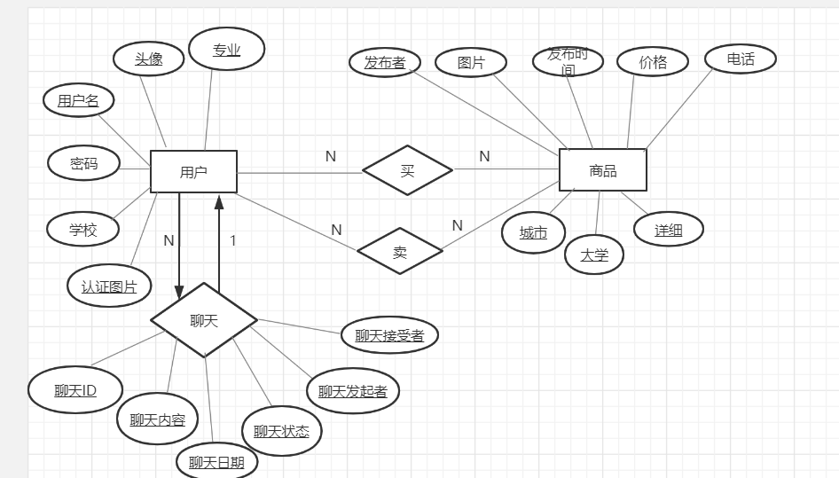

程序流图：

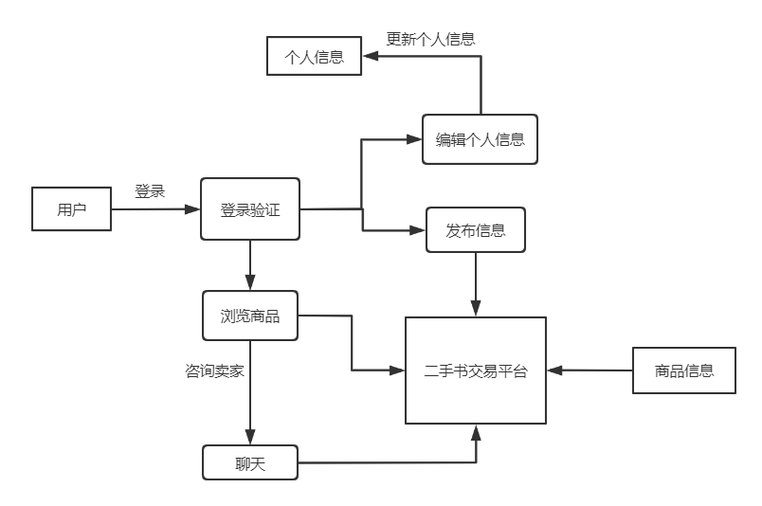

界面设计：

